天津市滨海新区塘沽同正电梯有限公司“12•8”一般高处坠落事故调查报告

天津市滨海新区“12•8”一般特种设备相关事故调查组
2021年3月22日

目 录

一、事故基本情况 1
二、事故发生过程、应急处置及善后赔偿情况 6
三、人员伤亡及直接经济损失 8
四、事故原因及性质 8
五、责任认定及处理建议 10
六、事故防范和整改措施 13

天津市滨海新区塘沽同正电梯有限公司“12•8”一般高处坠落事故调查报告
2020年12月8日14时50分左右，位于滨海新区顺华道1233号的天津乐金渤海化学有限公司PVC工厂内发生一起人员高处坠落伤亡事故。天津市滨海新区塘沽同正电梯有限公司职工杜全景在安装装饰板过程中，坠落至电梯底坑内，致当场死亡。直接经济损失123.7万元人民币。
根据《中华人民共和国安全生产法》《中华人民共和国特种设备安全法》《生产安全事故报告和调查处理条例》等有关法律、法规规定，经报请滨海新区人民政府批准，成立了由区市场监管局、区应急管理局、区公安局、区总工会等部门组成的天津市滨海新区“12•8”一般特种设备相关事故调查组（以下简称“事故调查组”），组织开展事故调查工作。
事故调查组按照“四不放过”和“科学严谨、依法依规、实事求是、注重实效”的原则，通过现场勘验、调查取证、综合分析，查明了事故发生的经过和原因，认定了事故的性质和责任，提出了对事故单位和责任人员的处理意见和建议，根据事故原因和暴露出的问题，提出了事故防范措施及建议。现将有关情况报告如下：
一、事故基本情况
（一）事故单位情况
天津市滨海新区塘沽同正电梯有限公司（以下简称“同正电梯”）
成立日期：一九九八年二月二十五日；统一社会信用代码：91120116700427996Q；法定代表人：程恩全；类型：有限责任公司；住所：天津市滨海新区塘沽贻东园13-1-102；
经营范围： 大、中、小型电梯、安装、维修、保养、改造、电梯配件销售、电梯整机设备代销等（依法须经批准的项目，经相关部门批准后方可开展经营活动）。
（二）事故相关单位情况
天津乐金渤海化学有限公司（以下简称“乐金渤海”）
成立日期：2005年02月25日；统一社会信用代码：91120116717854046R；法定代表人：李真燮 LEE JIN SEOB；类型：有限责任公司(中外合资)；住所： 天津市滨海新区临港经济区海河道667号；
经营范围：开发、生产、销售PVC树脂、氯乙烯、二氯乙烷、烧碱、盐酸、氢气、次氯酸钠、蒸汽、水及相关副产品并提供相关技术服务等（依法须经批准的项目，经相关部门批准后方可开展经营活动）。
（三）涉事工程概况
工程名称：天津乐金渤海化学有限公司老聚合车间防爆电梯安装项目
项目概况：2020年7月3日，同正电梯与乐金渤海签订了《工程施工合同》，内含《防爆电梯施工组织方案》，后同正电梯于10月26日向乐金渤海提交了《电梯安装工程施工方案》，约定同正电梯为乐金渤海提供部分电梯材料并安装1台防爆电梯，工程总造价9.8万元，防爆电梯型号为TTJa2000/0.5-JXW(VVVF),速度:0.5m/s,载重量:2000kg，层/站/门:4/4/4，开门方式：旁开双折。
（四）事故现场勘验情况
经过现场勘验，事故发生现场位于乐金渤海老聚合车间3楼（见图一）；现场主要有拉铆枪、角磨机、手钻、施工防护棚、多功能插座等，并在作业位置发现白色粉末（见图二）；电梯门具有自动闭合功能，自动闭合功能正常；事发时死者正在进行装饰板底部螺丝的钉装作业，装饰板位置见图三；施工示意图见图四。
电梯位置
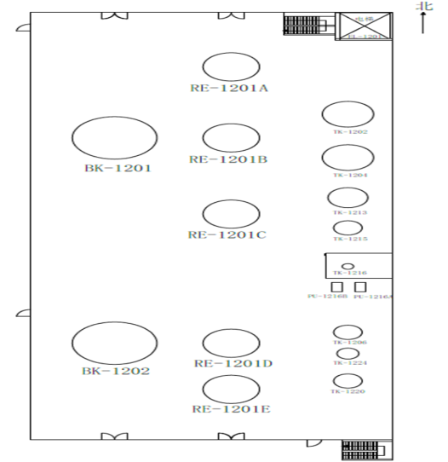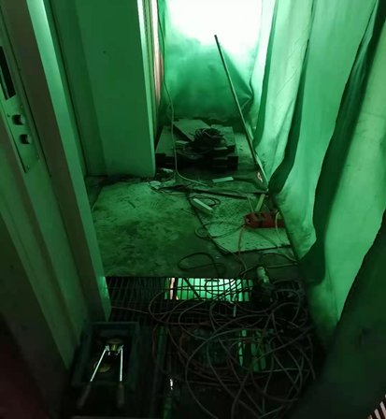
图一 图二
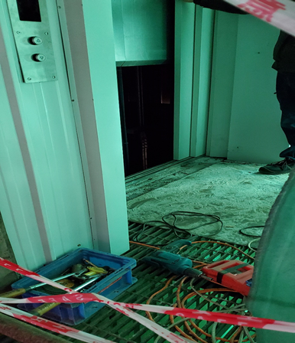
底部螺丝距离电梯层门23cm
底部螺丝，距离地面高度为15.5cm，

红色虚线区域：装饰板
轿厢底部距离下楼板100.5cm
层门宽150cm
图三

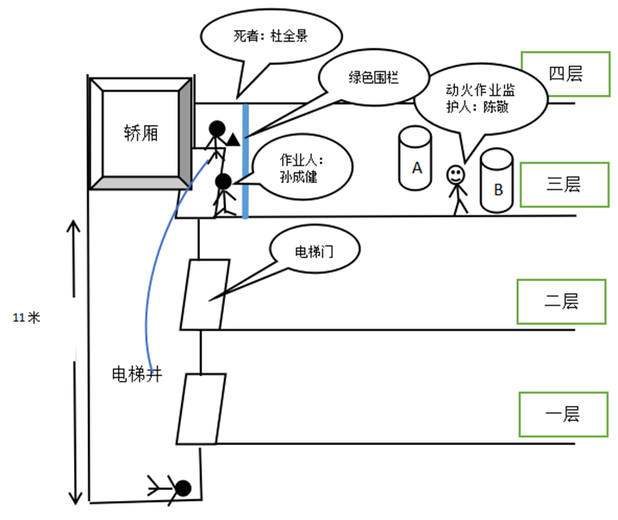
图四
（2）涉事相关人员情况
同正电梯相关人员
1.程恩全
程恩全,男,天津市河北区人，身份证号为120105196502284835，同正电梯法定代表人、总经理。
2.李占胜
李占胜,男，河南省南乐县人，身份证号为410923198210297217，同正电梯项目经理，系同正电梯临时聘用人员，乐金渤海防爆电梯安装项目的实际负责人。

3.孙成健
孙成健，男，河北省威县人，身份证号为130533198310155156，系同正电梯临时聘用项目施工人员，持有特种作业操作证（焊接与热切割作业，证件编号T130533198310155156）。
4.杜全景（死者）
杜全景，男，山东省菏泽市人，身份证号为372901198802243416，系同正电梯临时聘用项目施工人员。
乐金渤海相关人员
1.金成容
金成容，男，韩国国籍，护照号码为M52619534，乐金渤海PVC工厂长。
2.田松
田松，男，天津市汉沽人，身份证号为120221196912102833，乐金渤海公务部长。
3.王权
王权，男，天津市河西区人，身份证号为370303197407122810，乐金渤海环安部长。
二、事故发生过程、应急处置及善后赔偿情况
（一）事故发生过程
综合事故询问及现场勘验情况，查明以下事故经过：2020年12月8日，孙成健和杜全景在乐金渤海老聚合车间进行装饰板安装作业，自一楼至四楼逐层进行。一楼、二楼安装作业完毕后，14时左右，杜全景独自上三楼进行安装准备工作，孙成健去一楼搬运装饰板，在孙成健将装饰板搬运至三楼时，杜全景已完成准备工作，二人开始进行三楼装饰板安装。杜全景为方便作业，擅自打开电梯层门，在电梯门打开的状态下，杜全景使用手钻对装饰板进行加固作业；孙成健在杜全景附近进行其他作业。14时50分左右，杜全景在钉装装饰板底部螺丝时（见图三），从三楼的作业平台坠落至电梯井道底坑。
（二）应急处置情况
事故发生后，孙成健立即拨打了120急救电话，120急救人员到达现场后，确认杜全景已无生命迹象。乐金渤海即刻启动应急预案，展开应急救援工作，封闭隔离现场、维护现场秩序。乐金渤海环安部刘志鹏于15时24分向新城镇政府公共安全办公室主任吴洪生上报事故情况，16时30分左右，区市场监管局、区应急局、新城镇政府公共安全办公室、新城镇派出所等部门人员到达事故现场进行应急处置，展开事故调查。
（三）善后赔偿情况
12月16日，同正电梯与死者家属签订了赔偿协议书，一次性赔偿死者家属115万元人民币，赔偿工作已完成,未对社会稳定造成影响。
三、人员伤亡及直接经济损失
（一）人员伤亡情况
事故造成1人死亡。死者：杜全景，男，山东省菏泽市人，身份证号为372901198802243416，系同正电梯临时聘用项目施工人员。
（二）直接经济损失
事故调查组依据《企业职工伤亡事故经济损失统计标准》（GB6721-86）的有关规定，核定事故造成直接经济损失123.7万元。
四、事故原因及性质
（一）直接原因
事故发生后，事故调查组委托天津市昊安安全卫生评价监测有限公司对该起事故的直接原因进行了分析鉴定，其结果为：“杜全景安装装饰板作业过程中擅自违规打开电梯层门，人为阻止电梯层门的自动闭合，形成临边高空作业，进行钻孔作业时因脱力不慎坠落电梯井，该原因为导致本次事故发生的最大可能。同时不排除突发疾病、蹲姿时间较长突然起身造成的目眩以及在作业过程的其他违规行为等情况导致事故发生的可能。”
经过综合判定，事故调查组认为，该起事故的直接原因为：杜全景为方便施工，擅自打开电梯层门并人为阻止其自闭，构成高处临边作业，杜全景不慎从高处坠落，导致事故发生。
（二）间接原因
1.同正电梯
（1）同正电梯安全生产主体责任落实不到位，安全生产规章制度、岗位职责不健全，未将临时聘用的劳动者纳入本单位从业人员统一管理。
（2）同正电梯未建立健全生产安全事故隐患排查治理制度；施工期间，未安排专门人员进行现场安全管理，安全措施未落实，未能及时发现并消除事故隐患。
（3）同正电梯未对临时聘用的劳动者进行岗位安全操作规程和安全操作技能的教育和培训，未建立安全生产教育和培训档案。
2.乐金渤海
（1）乐金渤海教育培训存在缺陷和漏洞，对外来人员的审查和培训考试流于形式。未对杜全景进行教育并督促其严格执行本单位的安全生产规章制度和安全操作规程。
（2）乐金渤海对同正电梯的安全生产工作管理不到位，定期检查不到位，未及时发现问题隐患，并督促整改。
3.双方共同责任
同正电梯虽与乐金渤海签订安全生产管理协议，明确了双方的安全生产管理职责，但并未指定专职安全生产管理人员进行安全检查与协调。
（三）事故性质
经事故调查组认定，天津市滨海新区塘沽同正电梯有限公司“12•8”一般高处坠落事故是一起生产安全责任事故。
五、责任认定及处理建议
（一）事故责任单位的责任认定及处理建议
（1）同正电梯
安全生产主体责任落实不到位，安全生产规章制度、生产安全事故隐患排查治理制度不完善，未安排专门人员进行现场安全管理，安全教育培训不到位，未将临时聘用的劳动者纳入本单位从业人员统一管理，对事故发生负主要责任。其行为违反了《中华人民共和国安全生产法》第二十五条第二款、第三十八条第一款、第四十五条，建议天津市滨海新区应急管理局根据《中华人民共和国安全生产法》第一百零九条第一项之规定对其处以三十万元人民币的罚款。

（2）乐金渤海
对从业人员安全生产教育和培训不到位，对承包单位的安全生产工作统一协调、管理不到位。其行为违反了《中华人民共和国安全生产法》第四十一条、第四十六条第二款，建议天津市滨海新区应急管理局根据《中华人民共和国安全生产法》第一百条第二款之规定责令其限期整改，并处以四万元人民币的罚款。
（二）事故责任人员的责任认定及处理建议、
同正电梯
1.杜全景
杜全景忽视安装现场作业相关安全规程和安全管理规定，自身安全意识不强，擅自违规打开电梯层门，在未佩戴劳动防护用品的情况下进行高处作业。其行为违反了《中华人民共和国安全生产法》第五十四条之规定，鉴于其在本起事故中死亡，不予追究其责任。

2.李占胜
李占胜作为乐金渤海安装电梯项目的实际负责人，未对该项目安全生产状况进行经常性检查，对该起事故负有责任。其行为违反了《中华人民共和国安全生产法》第四十三条第一款，建议同正电梯依照本公司的相关规定进行处理。
3.程恩全
程恩全作为同正电梯法定代表人。未依法履行安全生产管理职责，未健全本单位安全生产责任制，未认真督促、检查本单位安全生产工作，未及时组织排查，未安排专门人员进行现场安全管理，消除安全生产事故隐患，对本事故发生负有领导责任，建议天津市滨海新区应急管理局根据《中华人民共和国安全生产法》第九十二条第一项之规定对其处以两万三千四百元人民币的罚款。
乐金渤海
1.王权
王权作为环安部长，违反了《安全管理规章制度》第（二十）安环部门Team长安全职责第（15）条，建议乐金渤海依照本公司的相关规定给予处理。
2.田松
田松作为公务部长，违反了该单位《安全管理规章制度》第（十五）公务部门Team长安全职责第（6）条，建议乐金渤海依照本公司的相关规定给予处理。
3.金成容
金成容作为乐金渤海厂长，是乐金渤海安全生产的主要负责人，违反了该单位《安全管理规章制度》第（三）厂长安全职责第（2）条，建议由乐金渤海依照本公司的相关规定给予处理。
六、事故防范和整改措施
针对此起事故暴露出的突出问题，为深刻吸取事故教训，进一步加强企业安全生产工作，有效防范生产安全事故的重复发生，提出如下措施建议：
1.同正电梯
（一）深刻反思和吸取事故教训，按照法律法规和标准规范的规定落实主体责任，建立健全安全生产规章制度，建立健全本单位岗位责任制。
（二）加大安全生产隐患排查力度，及时发现和整改设备存在的隐患，并认真做好台账记录，及时发现并坚决制止违章行为。
（三）将被派遣劳动者纳入本单位从业人员统一管理，对被派遣劳动者进行岗位安全操作规程和安全操作技能的教育和培训，保证从业人员具备必要的安全生产知识，提高从业人员的安全防护意识，强化对从业人员的安全管理。完善安全防护设备设施，对高处作业严格把关，向从业人员提供劳动防护用品，并监督、教育从业人员按照使用规则佩戴、使用。
2.乐金渤海
（一）对施工单位的安全生产工作统一协调、管理，定期进行安全检查，加强现场作业隐患排查力度，并如实记录事故隐患排查治理情况，形成台账，及时督促整改。
（二）将外来作业人员纳入本单位统一管理，同时进行安全教育培训，并建立安全教育记录。
同正电梯、乐金渤海要按照滨海新区人民政府批复的事故调查报告处理意见，依法依规进行处理，落实整改措施。在接到批复后30日内，将整改落实情况报送天津市滨海新区市场监督管理局。

事故调查组
2021年3月22日

生产经营单位使用被派遣劳动者的，应当将被派遣劳动者纳入本单位从业人员统一管理，对被派遣劳动者进行岗位安全操作规程和安全操作技能的教育和培训。劳务派遣单位应当对被派遣劳动者进行必要的安全生产教育和培训。
生产经营单位应当建立健全生产安全事故隐患排查治理制度，采取技术、管理措施，及时发现并消除事故隐患。事故隐患排查治理情况应当如实记录，并向从业人员通报。
两个以上生产经营单位在同一作业区域内进行生产经营活动，可能危及对方生产安全的，应当签订安全生产管理协议，明确各自的安全生产管理职责和应当采取的安全措施，并指定专职安全生产管理人员进行安全检查与协调。
发生生产安全事故，对负有责任的生产经营单位除要求其依法承担相应的赔偿等责任外，由安全生产监督管理部门依照下列规定处以罚款:(一)发生一般事故的，处二十万元以上五十万元以下的罚款;
生产经营单位应当教育和督促从业人员严格执行本单位的安全生产规章制度和安全操作规程;并向从业人员如实告知作业场所和工作岗位存在的危险因素、防范措施以及事故应急措施。
生产经营项目、场所发包或者出租给其他单位的，生产经营单位应当与承包单位、承租单位签订专门的安全生产管理协议，或者在承包合同、租赁合同中约定各自的安全生产管理职责;生产经营单位对承包单位、承租单位的安全生产工作统一协调、管理，定期进行安全检查，发现安全问题的，应当及时督促整改。
生产经营单位未与承包单位、承租单位签订专门的安全生产管理协议或者未在承包合同、租赁合同中明确各自的安全生产管理职责，或者未对承包单位、承租单位的安全生产统一协调、管理的，责令限期改正，可以处五万元以下的罚款，对其直接负责的主管人员和其他直接责任人员可以处一万元以下的罚款;逾期未改正的，责令停产停业整顿。
从业人员在作业过程中，应当严格遵守本单位的安全生产规章制度和操作规程，服从管理，正确佩戴和使用劳动防护用品。
生产经营单位的安全生产管理人员应当根据本单位的生产经营特点，对安全生产状况进行经常性检查;对检查中发现的安全问题，应当立即处理;不能处理的，应当及时报告本单位有关负责人，有关负责人应当及时处理。检查及处理情况应当如实记录在案。
生产经营单位的主要负责人未履行本法规定的安全生产管理职责，导致发生生产安全事故的，由安全生产监督管理部门依照下列规定处以罚款:(一)发生一般事故的，处上一年年收入百分之三十的罚款;
负责组织、参与公司安全检查工作，制止和纠正违章指挥、强令冒险作业、违反操作规程等行为
负责组织本部门的隐患整改和其他安全技术措施落实到位，并对由安全生产工作落实不到位导致的后果承担责任
负责建立建安全生产责任制，落实各级安全责任，督促执行安全生产工作

